
信州上田ノルディックウォーキング協会
２０２６．SUNWA No１２３
202６年8月30日発行

信州上田ノルディックウォーキング協会事務局（こさとクリニック内）
ＴＥＬ・FAX 0268-24-1812（事務局は、水･金の10～1２時まで開いています）
（但し祝日は休みです）
ノルディックウォーキング全国イベント参加の勧め

そろそろノルディックウォーキングする秋です。暑い夏も遠からず終わり、
熱中症の可能性が下がる涼しく歩ける気候がやってきます。
真冬が来ないうちに、なるべくいっぱい歩きましょう。
さて、信州上田ノルディックウォーキング協会の上部団体である日本ノル
ディックフィットネス協会（JNFA）からイベント開催の通知が来ました。
JNFAのさらに上部の団体である国際ノルディックウォーキング連盟（INWA）から講師が来
て、一般の方を対象にしたイベントが開かれます。
日時は11月14日土曜日（10時から16時30分）、場所は滋賀県の大津市のコラボしが21
で「JNFAノルディックフィットネスフォーラム2026 in 大津」です。
テーマは、「INWAインターナショナルトレーナーから学ぶノルディックウォーキングの魅力
〜理想の姿勢・正しいウォーキングテクニック・正しいポールテクニックを身につけよう〜」
です。
午前のノルディック講話の後は昼食をはさんで午後から実技があります。さらに夕方18時
から20時までは懇親会があり、全国各地からの仲間と懇親が深められます。締切は9月30
日です。
みんなでノルディックウォーキングの良いところと健康効果と実践方法を世界最高峰の方
から学びませんか？学んだこと実践して心身ともに健やかでアクティブな生活を過ごしま
しょう。皆さんでお誘い合わせ参加しましょう。
ご興味がある方は下のQRコードから入るか、インターネットで、「ノルディックフォーラム

大津 2026」と検索してフォーラムの公式サイト見てください。
月本光一

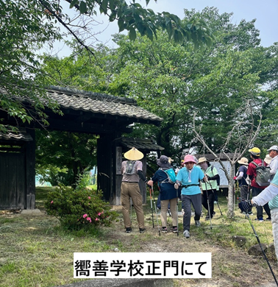
定例会報告
★６月1４日（日） 川西公民館集合 ４.０ｋｍ
あやめ街道
参加者２４名、初心者３名、健幸ウォーク８名
定例会当日は快晴に恵まれ、川西自治センターを
出発し町小泉地区を歩きました。
田園風景と青い空、緑の山々が背景の初夏の
ウォーキングエリアでした。
「嚮善（きょうぜん）学校」：明治１２年に、このあたりの四つの学校が
合併して、小泉村字高田に開校した。(現在の６中辺り)
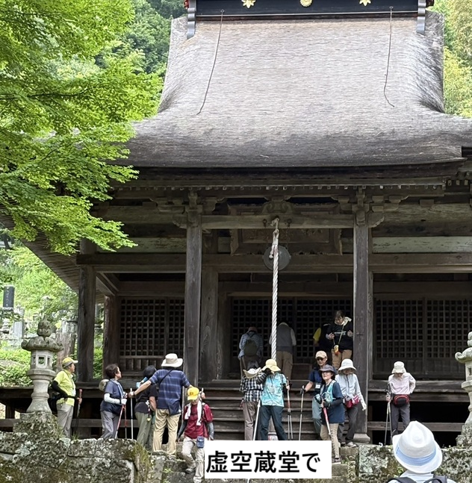
★７月１２日（日）独鈷山（西内）登山口駐車場 ４.３km
登山口～宮沢集落、虚空蔵堂（国の重要文化財）へ
参加者２４名、初心者３名、健幸ウォーク８名
湿度の高い梅雨空です、登ったり、下ったり
汗びっしょりですが、あじさいが、咲いていて、
ほっとしました。

今後の予定 令和８年９月から

★９月１３日（日）定例会小諸市氷地区氷風穴9：00集合 約４㎞
スマホの場合は 小諸氷風穴 で検索してください。
風穴の駐車場が満杯の場合 安藤百福記念センター第２駐車場
へ 案内スタッフがいます。
もし途中で経路がわからない場合は事務局へ問い合わせください。(転送しておきます。)
涼しい山道を登ります。足場悪し。虫よけスプレー持参又は塗ってきてください。
その後鴇久保(ﾄｷｸﾎﾞ)地区を経て、帰る道すがら収穫多し。帰りは下りの舗装道になります。
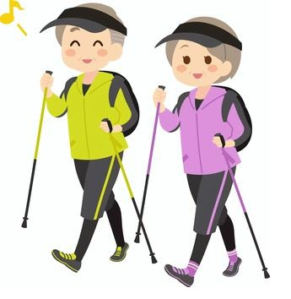
★１０月１８日（日）定例会 箱畳公園駐車場（藤原田） 集合9:00
集合場所の案内
丸子町内へ旧道を行くと、交番・修学館入口 の交差点、
信号があります。ここを、左折、そのまま まっすぐ峠に
向かいます（立科方面）しばらく行くと、箱畳公園入口が
あります。スマホの場合は 箱畳公園 で検索してください。
不明な点がありましたら事務局へお電話ください。
コース案内
箱畳公園の脇を歩き、林を抜け、藤原田集落へ、犬神家の一族のロケ地を通り山間地を
戻るロングコースです．約６．５km

★１１月１５日（日）定例会 真田運動公園駐車場 集合9：00
真田本原地区を御屋敷公園経由で龍水寺(殿城)まで歩きます。約７ｋｍ

★１２月１３日（日）定例会 健康プラザ 9時集合
いつもと違う上田の街を歩いてみませんか。約５ｋｍ
車での集合が困難な方もいらっしゃいます。今後は４月の総会日と初詣を含め年３回の
定例会を健康プラザ集合としたいと考えております。

★１月１７日（日）初詣 健康プラザ 9時集合
上田市街の寺社巡り。

事務局より
事務局員のお誘い。
昨年の総会時指摘がありましたが、協会の運営は一部会員にしわ寄せが来ています。

事務局員４名で月８～９回の事務局当番をこなしています。
リーダーは荷が重いなと思っているあなた、事務局員
として、協会を盛り上げてくれませんか。何卒皆様の
ご協力を賜りますようお願い申し上げます。

